**Analisis pryek eproc**

1. Modul Pengumuman

Modul ini pengumuman mengenai apa yang akan di lelang, operasi yang digunakan insert, update, delete biasa. Referens yang nanti sebagai constrain adalah id_pengumuman dimana nanti id ini digunakan vendor untuk mendaftar menjadi peserta pada lelang tersebut.

1. Pendaftaran Vendor

Disini vendor melakukan pendaftaran data2 yang dibutuhkan kurang lebih seperti yang di buat faisal

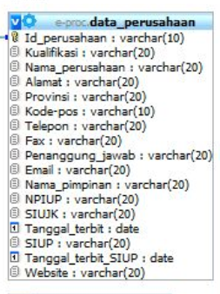

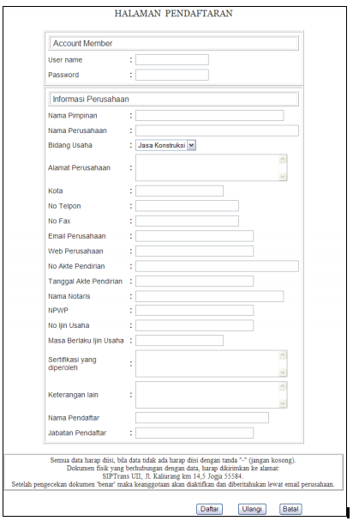

Nanti setelah diisi maka aka nada halaman konfirmasi, akan di tampilkan informasi yang telah di inputkan. Jika klik confirm nanti data tersebut tidak bias di rubah lalu disimpan ke db.

La nanti pada management akan muncul list2 dari perusahaan. Yang nantinya akan di verivikasi.

Nanti aka nada 3 tombol. Terima, tolak, black list. Jika terima maka vendor bias memilih proyek yg akan lelang, tolak jika tidak lolos, black list maka data perusahaan akan masuk pada table black list.

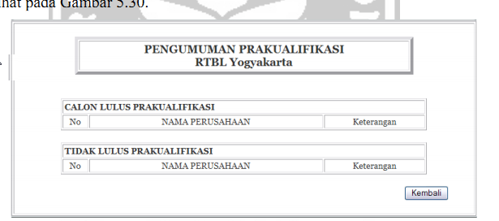

La setelah itu vendor yang lolos bias membuka modul pendafraran lelang. Seperti gambar berikut. Datanya reference id_pengumuman tadi. Ketika klik detail maka akan mucul keterangang proyek tersebut.

setelah lolos maka dapat mengikuti pelelangan

METODE PELELANGAN

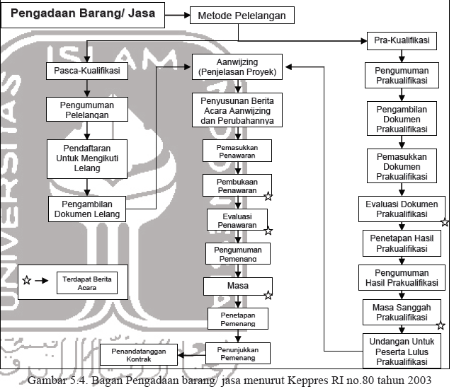

DIAGRAM KONTEKS

DFD

ERD

KAMUS DATA

Nb : nyicil,

